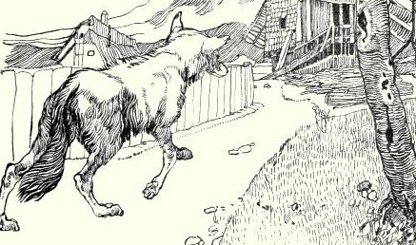
Рассказала раз волку лиса про силу человека, что ни один-де зверь не устоит перед ним и разве одной только хитростью можно уберечь от него свою шкуру. Ну, волк и говорит:- Встретить бы мне хоть раз человека, уж я на него нападу!- Я могу тебе в этом помочь, - ответила ему лиса, - приходи завтра раным-рано на заре, и я покажу тебе человека.Явился волк раным-рано на заре, и вывела его лиса на дорогу, по которой всегда проходил охотник. Но сперва прошел там старый отставной солдат.- Вот это и есть человек?- Нет, - отвечает лиса, - этот был когда-то человеком.Затем прошел по дороге мальчик в школу.- Вот это и есть человек?- Нет, - ответила лиса, - этот будет еще человеком.Вот идет, наконец, охотник, за спиной у него двустволка, а на поясе охотничий нож. Говорит волку лиса:- Видишь, вон идет человек, ты на него напади, а я поскорей спрячусь в нору. - Тут волк и кинулся на человека.Увидел его охотник и говорит:- Жаль, что не зарядил ружье пулей.Взял он ружье, прицелился и выпустил заряд дроби прямо волку в морду. Волк скривился, но, однако ж, не испугался и пошел прямо на человека; охотник выпустил второй заряд. Волк сжал зубы от боли и кинулся на человека; выхватил тогда охотник свой охотничий нож и ударил им волка в бок раз и другой; пустился волк, истекая кровью, бежать и прибежал, воя, к лисе.- Ну, братец-волк, - сказала лиса, - расскажи, как ты расправился с человеком?- Ах, - говорит ей волк, - я и не представлял себе, чтобы человек был так силен; снял он сначала палку с плеча и как дунет, и как полетело мне что-то в лицо, да как защекочет; а потом дунул он еще раз в палку - точно молния с градом пролетела у самого носа; подхожу я к нему поближе, а он как вытащит из тела блестящее ребро и как ударит меня им, тут я еле и жив остался!- Вот видишь, - сказала лиса, - какой ты, однако, хвастун! Замахиваешься широко, а ударить-то и не можешь.

